Greg ALBERTS TP Spectrophotométrie 10/12/2024
Sarah DAHMOUN
Hugo LEBAUD
Tedj El Moulk SINACER

TP3
Méthode de Caractérisation des Matériaux :
Mesures sous pointes
Spectrophotométrie

M. BELMEGUENAI 2024-2025
Introduction :
Lors de ce TP, nous avons dans un premier temps pour objectif de caractériser la surface d’un échantillon à l’aide de la mesure sous pointe. Nous ferons donc des mesures portant sur des échantillons de différentes compositions et tracerons des courbes à partir des résultats obtenus.

De plus, nous avons pour objectif de caractériser une source lumineuse grâce à différentes techniques. Pour cela, nous allons mesurer certaines caractéristiques de la lumière qui seront notamment représentées par un spectre de longueur d’onde. Nous pourrons extraire de ce spectre de nombreuses informations nous aidant à caractériser les différentes sources lumineuses à notre disposition.

Nous traiterons donc les 2 parties, d’une part la mesure sous pointe et d’autre part la spectrophotométrie.

- Explications des principes :

Mesures sous pointes :
Elle consiste à utiliser une station équipée pour caractériser des matériaux, tels que des coupes minces ou des microstructures, en mesurant leurs propriétés électriques, comme la résistivité ou la résistance de surfaces. Ci-dessous est présenté le principe général :
1- Instrumentation :
La station comprend un microscope et des pointes conductrices mobiles permettant un contact précis et direct avec l’échantillon. Une source de courant et un millivoltmètre sont intégrés pour injecter un courant et mesurer la tension résultante.

2- Méthode 4 pointes :
Quatre pointes sont donc utilisées, deux sont utilisées pour injecter le courant et deux autres pour mesurer la tension. Cela permet d'éliminer les résistances parasites (comme celles des câbles et des contacts), ce qui est crucial pour obtenir des mesures précises, surtout sur des matériaux à faible résistance.

3- Caractérisation des couches minces :
Les paramètres mesurés sont :
- La résistances de surface RS = (V/I)C ou C est un facteur qui dépend des dimensions géométriques de l’échantillon.
- La résistivité $ρ = RS .e$, avec e l’épaisseur de la couche.

4- Manipulation :
- La mise en contact des pointes avec l’échantillon est réalisée sous un microscope pour un positionnement précis.
- Le courant est ajusté progressivement et la tension mesurée est tracée en fonction de l'intensité pour déterminer les propriétés recherchées.

Spectrophotométrie :
La spectrophotométrie repose sur la décomposition de la lumière polychromatique en ses différentes longueurs d'onde pour analyser ses interactions avec un échantillon. Cette séparation spectrale est réalisée à l’aide d’un monochromateur, qui utilise un réseau de diffraction ou un prisme pour disperser la lumière.
Un système optique (collimateur et miroirs) rend les rayons lumineux parallèles avant leur diffraction, permettant une séparation précise des longueurs d'onde. Les différentes composantes spectrales sont ensuite détectées à la sortie du monochromateur par un détecteur donc une photodiode ou un capteur CCD.
Ce processus permet d’obtenir un spectre d’absorption, d’émission ou de transmission, qui donne des informations sur la composition ou les propriétés optiques de l’échantillon.

- Objectif du TP :

Mesures sous pointes :

- Présentation d’une station de mesure sous pointe pour la caractérisation de couches minces microstructurées
- Introduction de la méthode de mesure 4 points, très répandue pour mesurer la résistivité d’une couche mince.

Spectrophotométrie :

- Savoir manipuler un spectromètre
- Savoir lire et interpréter le spectre mesuré
- Connaître la théorie de la diffraction par un réseau

- Résultats et analyses:

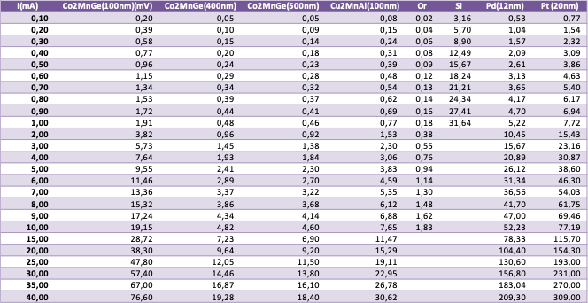
Mesures sous pointes : Tableau des valeurs mesurées

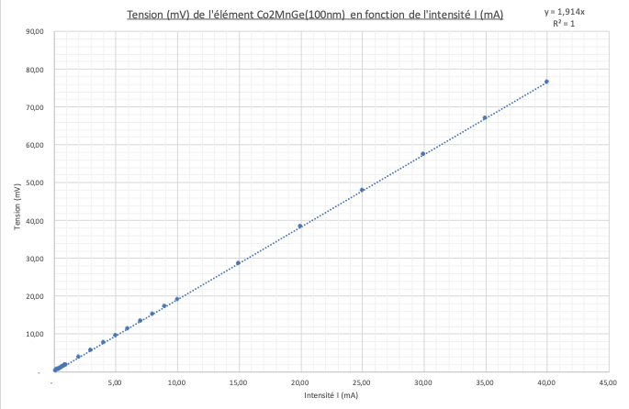

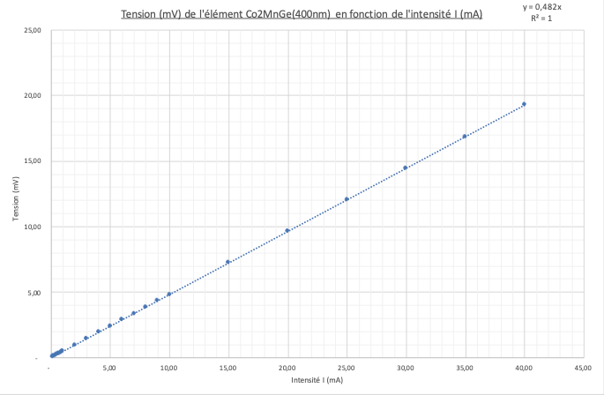

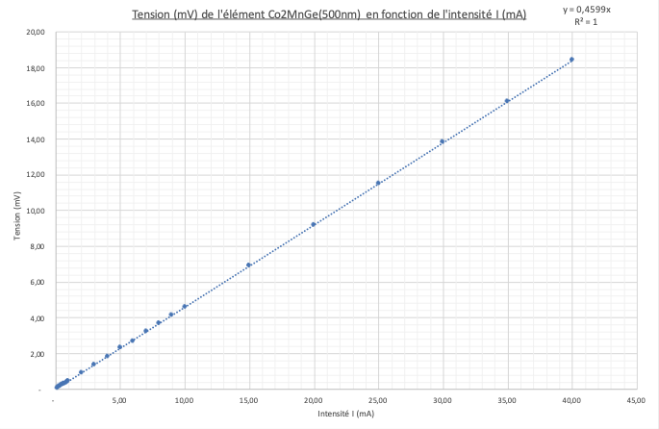

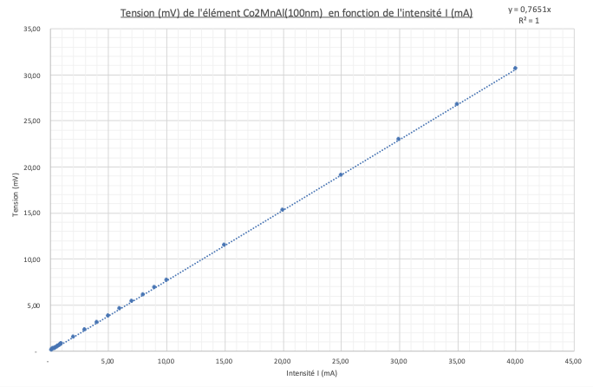

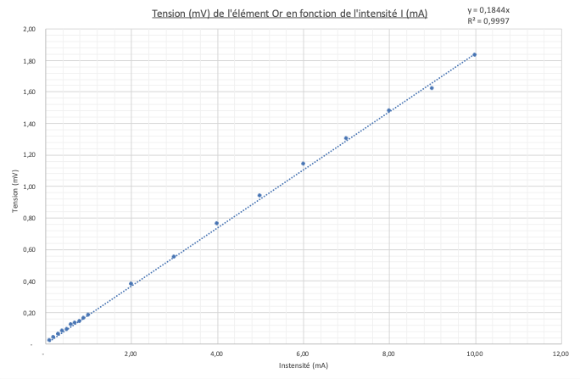

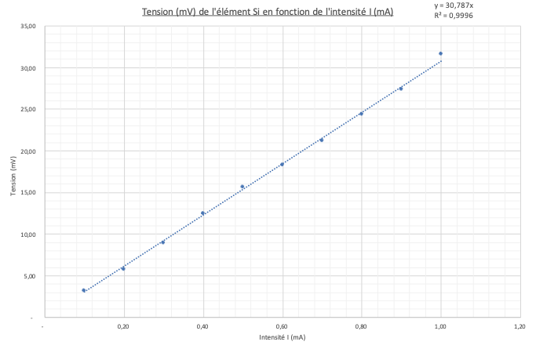

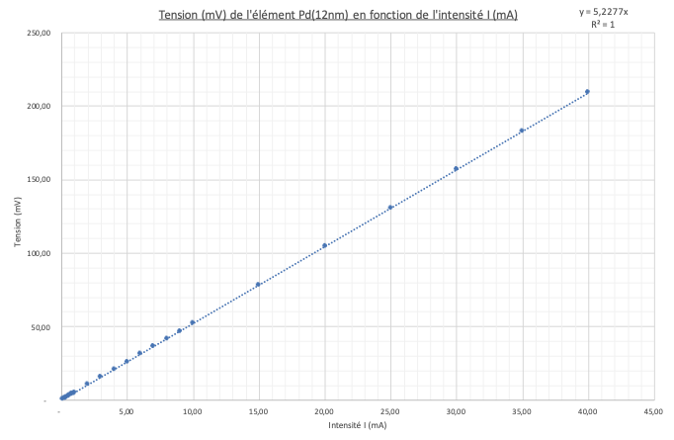
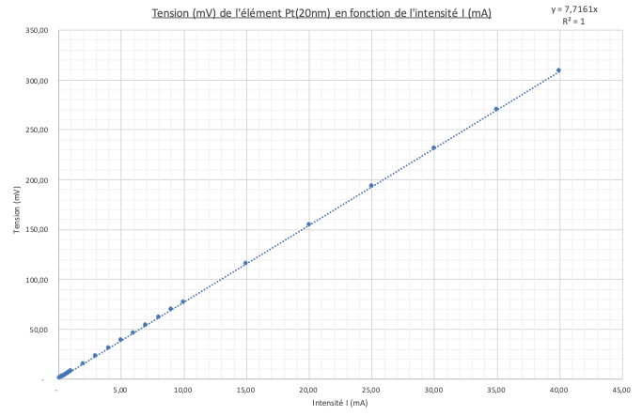

Manipulation

1)Application à un substrat de silicium de 2’’ (d=2x2.54cm , e=280$μm$ +- 25 nm)
la gamme de fonctionnement est : I=[0.10 ;1]mA et V =[3.16 ;31.64]mV
On déduit la valeur de la constante C:
On calcul la valeur du rapport d/s pour notre cas :
d/s=2x2.54*10^-2/1*10^-3=50.8
selon le tableau données on trouve la valeur de la constance C =4.5324
en calculant la pente a=(v2-v1)/(I2-I1)=30.787
selon la relation : ρ=4.53 e v/I =4.53*280*30.787=39050.23 μΩm=3.9*10^6 μΩcm+/- 25 nm
la valeur trouvée de ρ est dans l’interval indiquée par le constructeur avec quelque erreur
2) couches mince de Co2MnGe d'épaisseur variable et de Cu2MnAl:
gamme de fonctionnement :I=[0.10 ; 40]mA et V=[0.05 ;76,60] mV
déduire la résistance de surface Rs ainsi que la résistivité ρ
pour le Co2MnGe:
Rs=4.53 V/I=2.0833
ρ=4.53eV/I=416.669(pour e=200)
ρ=4.53eV/I=833.3(pour e=400)
pour Cu2MnAl
Rs=4.53 V/I=3.465
ρ=4.53eV/I=346.59(pour e=100)
c)comparaison avec la littérature
Résistance de surface Rs:
Les valeurs retrouvées montrent que la résistance de surface du Cu2MnAl est plus élevé que celle du Co2MnGe, ce qui est cohérent avec le fait que sa conductivité est généralement plus faible que celle des alliages riches en Co
Résistivité ρ
On observe que la résistivité augmente avec l'épaisseur ,ce qui est en accord avec les modèles où la résistivité dépend de la géométrie de la couche
Alors les résultats expérimentaux retrouvés sont cohérent avec la littérature

3)Une ligne coplanaire en or
a)Mesure de la largeur de la ligne à l'aide des micrographie
en mesurant sur les micrographes on trouve que w=0.8mm
b)Determination de la longueur l de la portion caracterise: l=1mm
c)la gamme de fonctionnement en courant et en tension
I=[0.10;10]mA et V=[0.02;1.83] mV
d)La résistance par carreau Rs et la résistivité
ρ=4.53*eV/I=1.92μΩcm
Rs=ρ/e=83478,2 μΩ

Spectrophotométrie :
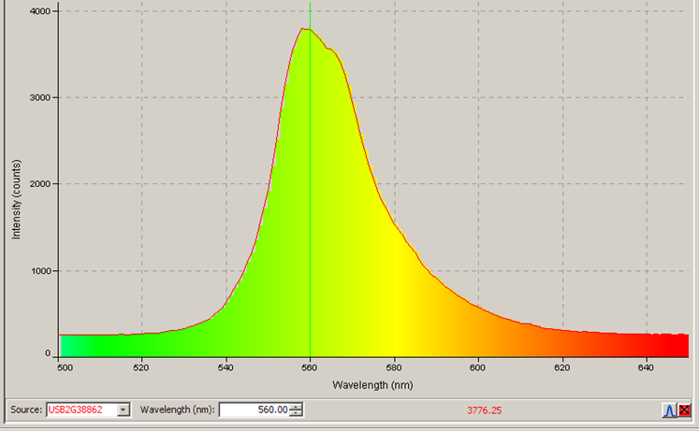
Figure 1 : Spectre d’un pic d'absorption pour une longueur d’onde $λ = 560 nm$ (Vert)

Cette figure représente en majorité l’absorption de la couleur verte depuis une LED. Nous avons pu calculer la largeur de bande à mi-hauteur pour cette longueur d’onde de la manière suivante : Tout d’abord, nous calculions $I_{max}/2=3776,25/2=1888,125 counts$ qui est la valeur d’intensité à mi-hauteur de la longueur d’onde la plus absorbée.

Puis, nous cherchions de part et d’autre de notre longueur d’onde maximale (ici 560 nm) les intensités proche de la valeur calculée ($I_{max}/2$). Ensuite, nous relevions la valeur associée en nm sur l’axe des abscisses afin d’obtenir les valeurs suivantes et calculer la grandeur recherchée ($Δ_{λ}$) :
$Δ_{1}=550 nm, Δ_{2}=576 nm, Δ_{λ}=|Δ_{1}-Δ_{2}|=|550-576|=26 nm$.

L’étape finale est de comparer cette valeur obtenue expérimentalement avec la valeur théorique que nous pouvons trouver dans les datasheets en ligne.
Ici, nous avons obtenu 26 nm de largeur de bande à mi-hauteur et la valeur typique est également de 26 nm. Il s’agit donc d’une bonne mesure ici bien qu’il faudrait prendre en compte différentes incertitudes de mesures qui ne sont pas simples à quantifier dans notre cas. Nous nous contenterons donc de comparer de cette manière les valeurs typiques et théoriques (car trop de facteurs pouvant parasiter les mesures).

Nous avons donc répéter ce processus pour les différentes LED que nous avions à notre disposition (rouge, bleu, orange, jaune, blanc froid, blanc chaud, flash du téléphone et laser “monochromatique” émettant un faisceau de couleur verte, lumière/neon de la salle). Nous allons traiter ces différents spectre sous forme d’un tableau pour que cela soit plus lisible et ajouter avant quelques spectres afin de ne pas trop surcharger le compte rendu. En dessous du tableau récapitulatif nous expliciterons certains points afin de donner davantage d’informations à propos de certaines de ces couleurs.
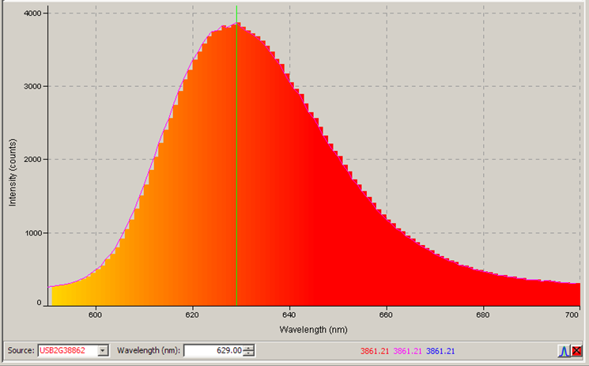
Figure 2 : Spectre d’un pic d'absorption pour une longueur d’onde $λ = 629 nm$ (Rouge)

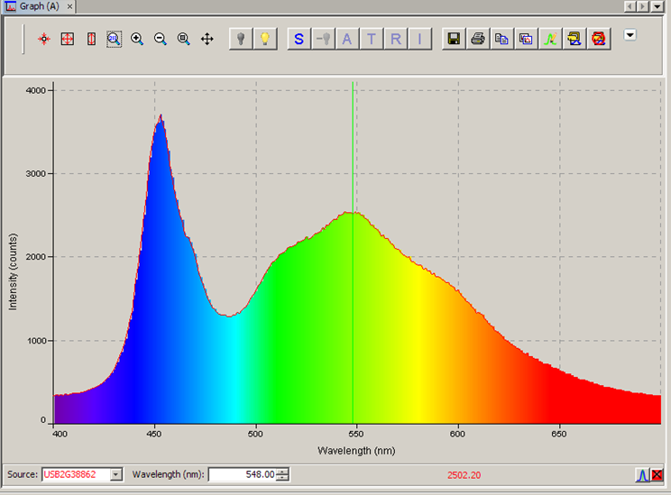
Figure 3 : Spectre d’absorption d’une LED (Blanc froid)

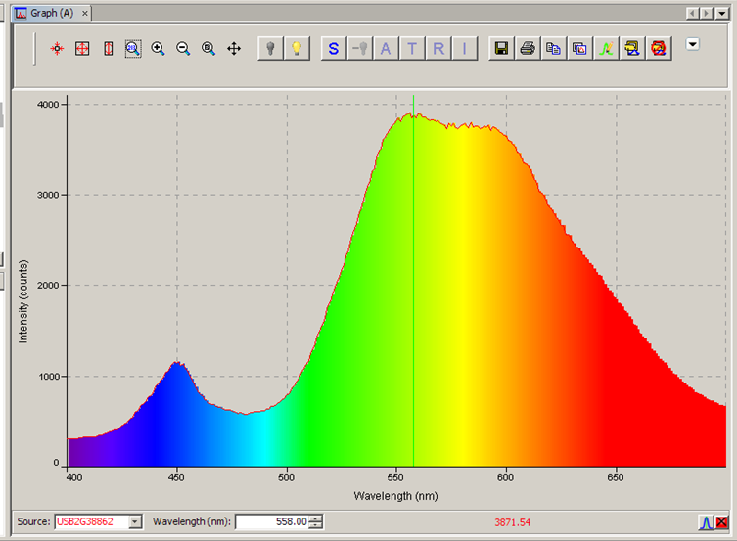
Figure 4 : Spectre d’absorption d’une LED (Blanc chaud)

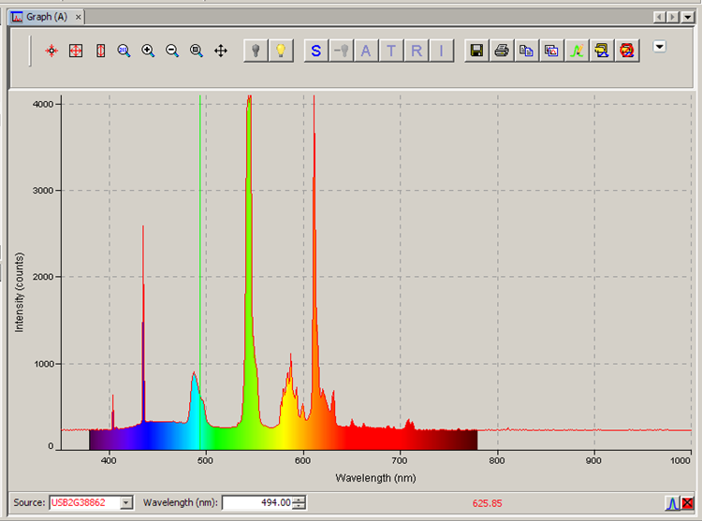
Figure 5 : Spectre d’absorption d’une LED (Lumière/Néon de la salle)

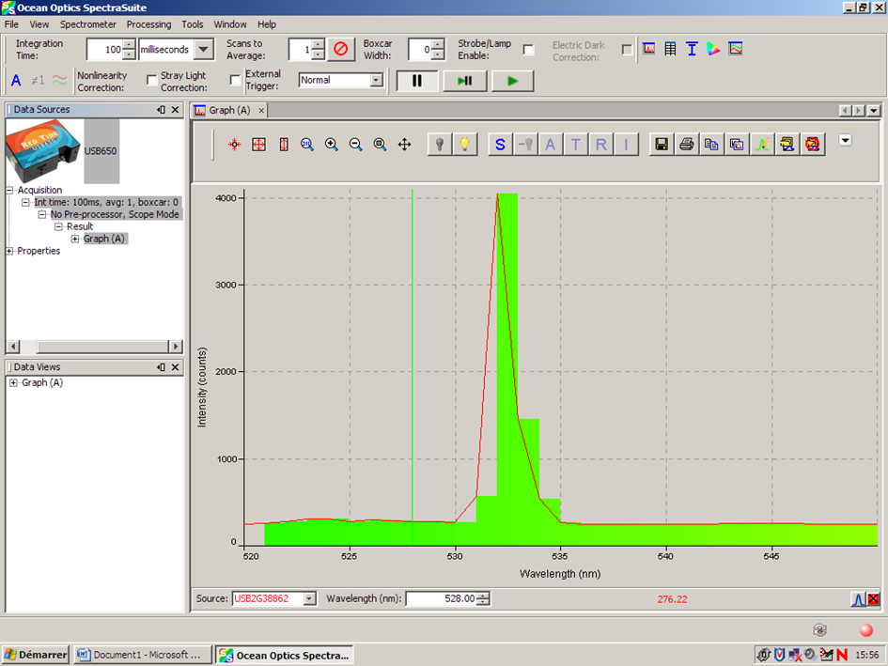
Figure 6 : Spectre d’un pic d'absorption pour une longueur d’onde $λ = 533 nm$ (Laser “monochromatique” émettant un faisceau de couleur verte)

Couleur : | Rouge | Jaune | Bleue | Blanc froid | Blanc chaud | Lumière/Néon de la salle | Laser avec un faisceau vert

Pic d’absorption  (nm) : | 629 | 580 | 470 | Pic dans le Bleu/  Violet | Pic dans le Jaune/  Rouge | Spectre large | 533
$I_{max}$  (counts) : | 3861,21 | 3982,85 | 3842,16 | 3698,91 | / | / | 4000
$Δ_{λ}$expérimental  (nm) : | 40 | 35 | 25 | 29 | 125 | Spectre du visible | 1,3
$Δ_{λ}$typique  (nm) : | 28 | 26 | non trouvée | / | / | Spectre du visible | non trouvée

Comme nous pouvons l’observer, il y a souvent un léger écart entre les valeurs de largeur à mi-hauteur trouvée expérimentalement et celles typiques. Cela s’explique notamment par le fait que nous n’étions pas dans le noir complet. De plus, nous avons pu déterminer le caractère d’une LED/lumière a être froide ou chaude grâce à son spectre d’absorption. Une lumière froide émet davantage dans le proche UV/Bleu alors qu’une lumière chaud davantage dans le proche IR/Jaune/Rouge.
Pour ce qui est du laser, il a été très difficile d’avoir un pic de longueur d’onde qui restait dans le cadre de ce qui pouvait être mesuré par le capteur d’intensité. En effet, l’intensité était forcément très puissante et dépassait donc dans la plupart des cas ce qui fait que la mesure n’était pas non plus optimale et donc explique l’écart entre les valeurs expérimentale et typique trouvées. De plus, nous pouvions observer des interférences entre 2 pics dû à la réflexion sur le bord du détecteur.

Ces différentes caractéristiques nous ont permis de caractériser et analyser la nature de la lumière et de mieux la comprendre.

Conclusion :
Lors de ce TP nous avons exploré deux méthodes fondamentales de caractérisation des matériaux : les mesures sous pointes et la spectrophotométrie.
Avec la méthode des 4 points, nous avons déterminé la résistivité et la résistance de surface de couches minces avec une bonne précision.
En spectrophotométrie, l’analyse des spectre d'absorption a révélé des propriétés optiques caractéristiques des sources lumineuses, avec des écarts par rapport aux valeurs théoriques qui sont dus aux conditions expérimentales.

